Radojevićeva kadrovska rešenja
Datum kreiranja subota, 20 septembar 2014 17:04
Umesto Gradskog odbora SNS u Čačku odlučuje jedan čovek – Poverenik. I tako već mesecima naprednjačka politika u Čačku svodi se na – SNS, to sam ja.
Koliko je takva politika pogubna videlo se tokom proteklog leta. Dok su ostali lokalni politički lideri (i na vlasti i u opoziciji) u Čačku, vreme trošili na svoje godišnje odmore, sanaciju štete od poplava, dopremanje i podelu humanitarne pomoći postradalima od poplave, uspostavljanje pokidanih veza sa Forumom privrednika, pripremu rebalansa budžeta, Poverenik SNS-a se malo brčkao u moru, a malo neuspešno kadrovao po Čačku.
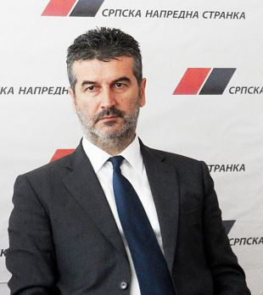

aleksandar radojević, poverenik sns
Najpre je pred samo leto poverenik organizovao sastanak, kako on to zove Povereništva SNS u Čačku, na kome se debatovalo o kandidatu/tkinji koga/koju će SNS podržati za funkciju direktora Zavoda za javno zdravlje u Čačku, u vreme dok je konkurs još uvek bio otvoren.
Vest o „jelečkinje-barjačkinje koga ćemo“ sastanku naprednjaka brzopotezno je puštena u javnost i tako pre zaključenja konkursa poslata poruka potencijalnim kandidatima da je od svih stručnih, radnih, obrazovnih i ostalih kvalifikacija najvažnija ona koija se zove – članska karta SNS i naklonost poverenika A.R.
Zatim je održana konferencija za medije na kojoj je poverenik SNS Aleksandar Radojević tvrdio da je Upravnom odboru Studentskog centra istekao mandat i da je taj UO nezakonito raspisao konkurs za novog direktora centra. Istovremeno je podržao kandidaturu Milana Lazovića, svog partijskog kolege najpre u SPO a sada u SNS, za direktora i to gle čuda, upravo na tom „nezakonitom“ konkursu.
Ni to nije bilo dovoljno nego je, kako stoji u zapisniku sa sednice UO Studentskog centra, poverenik zadužio Ljubodraga Grbića, člana „nezakonitog“ UO, da prenese stav SNS i poverenika Radojevića lično, da je UO nezakonit ali i da mesto direktora pripada SNS, što valjda treba imati u vidu prilikom izbora kandidata, ma koliko ta poruka bila u koliziji sa javnim tvrdnjama premijera Vučića da dok je SNS na vlasti neće biti partijskog zapošljavanja.
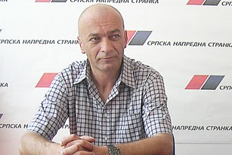

milan lazović, kandidat radojevića za direktora studentskog centra
Još se prašina oko tog Radojevićevog kadrovanja u Studenstkom centru nije slegla, kad je iz poverenikove kadrovske kuhinje stigao desert za kraj leta anno domini 2014.
Nakon sastanka Poverenika sa Povereništvom, čačanska javnost je obaveštena da je kandidat SNS-a, čitaj Radojevića, za popunu upražnjenog mesta pomoćnika gradonačelnika za lokalni ekonomski razvoj i zaštitu životne sredine Ljubodrag Grbić, član „nezakonitog“ UO u Studentskom centru i lični telal poverenika Radojevića.
Ni dužeg naziva funkcije pomoćnika ni kraćeg vremena dok je čačanska čaršija saznala da baš svi u SNS ne misle isto o predloženom kandidatu kao i poverenik Radojević, a i da kandidat ne ispunjava uslove propisane za tu funkciju u gradskoj administraciji.
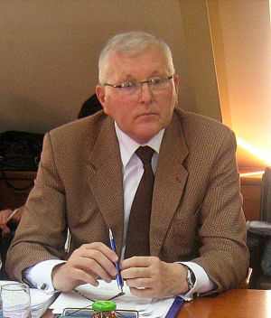

LJUBODRAG GRBIĆ, kandidat radojevića za pomoćnika gradonačelnika
Fudbalskim rečnikom rečeno Radojević je svojoj ekipi zabio još jedan autogol.
Ako u svakoj nesreći ima i malo sreće, onda bi se moglo reći da smo ovog leta još i dobro prošli sa poverenikovim neuspelim kadrovanjem, imajući u vidu šta nas je snašlo sa kadrovima koje je uspeo da progura.
Evo dva primera.
Na lični zahtev Aleksandra Radojevića i uz njegove lične garancije da on stoji iza predloženog kandidata i odgovara za njegov budući rad, odbornička većina Skupštine grada Čačka za direktora JP Gradac izabrala je Nebojšu Jovanovića.
Opozicione glasove razuma koji su upozoravali da životna i radna biografija Jovanovića ne idu u prilog njegovog imenovanja na mesto najjačeg gradskog javnog preduzeća, niko iz vladajuće koalicije nije hteo da sluša. Deobom izbornog plena direktorsko mesto pripalo je naprednjacima i – i tačka.
Prvo što je Radojevićev kadar uradio bila je kupovina novog automobila. Ajde da pogađamo koje marke i od kog auto salona. Ko prvi pogodi dobija jedan krug oktavijom do Soluna i nazad.
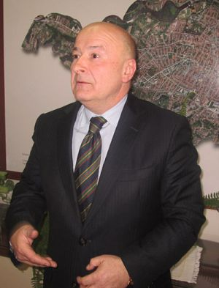

NEBOJŠA JOVANOVIĆ, DIREKTOR JP GRADAC, NAJVEĆA PLATA - NAJMANJI RADNI UČINAK
Sledeće je bilo da je Gradac za sve naše pare kupio klupe na Gradskom trgu, bagatelno za 28.000 po klupi bez naslona i za 32.000 za klupu sa naslonom. Samo su neki neobjektivni kritizeri posle tvrdili da su za te pare mogle da se kupe fotelje sa ugrađenim masažerima.
Usledilo je kasnije asfaltiranje ulica, mimo plana i utvrđenog rasporeda, među kojima i one na kosi u Ljubiću gde stanuje izvesna dama (ime i adresa poznati redakciji, povereniku i direktoru).
Usledilo je krajem leta i ponovno raskopavanje ulice Svetozara Markovića, u delu u kome je, samo pre godinu dana, JP Gradac parama poreskih obveznika platio kompletnu rekonstrukciju ulice.
A sada nam je pristigao i izveštaj o poslovanju JP Gradac za prvih devet meseci ove godine. Za tri četvrtine poslovne godine JP Gradac ostvario u proseku svega dvadesetak posto od planiranih sopstvenih prihoda, a iz gradskog budžeta povukao 197% od planiranih para za ovu godinu. Time je gradski budžet zavijen u crno, a rebalans budžeta poslužiće da se krpi nesposobnost Radojevićevog direktora, umesto za finansiranje korisnih stvari za grad i Čačane.
Drugo Radojevićevo kadrovsko rešenje je Obrad Stevanović, direktor JKP Čačak. Stevanović na svu sreću nije svoj direktorski mandat započeo kupovinom novog službenog auta, parama poreskih obveznika Čačka, ali je prve mesece na funkciji obeležio pozamašnim dugom za grejanje, koji je najpre sveo na ispod 100 hiljada dinara kada je Gradsko veće tražilo spisak svih koji duguju preko te cifre, a potom nakon objave u medijima da direktor grejanja duguje za grejanje, svoj dug namirio.
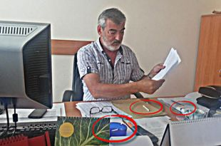

Obrad Stevanović, direktor JKP Čačak, hobi pušenje u kancelariji uprkos zabrani pušenja u prostorijama javnih preduzeća
Predstojeća grejna sezona pokazaće da li se direktor Stevanović razume u svoj posao ili ne, kako neki tvrde, ali u zakonsku obavezu merenja štetnih gasova očigledno je da se ne razume, jer i pored izričitog naloga nadležne inspekcije, JKP Čačak to merenje nije izvršilo. Ostaje da se vidi koliku kaznu će preduzeće i direktor Stevanović, kao odgovorno lice, platiti ako Privredni sud presudi po zahtevu Tužilaštva za privredni prestup.
Da poštovanje zakona nije odlika novog direktora JKP Čačak, pokazuje i činjenica, da uprkos zabrani pušenja u prostorijama ovog javnog preduzeća, direktor Stevanović puši u svojoj kancelariji. Osim ako je baš kancelarija direktora, u skladu sa zakonom, određena kao prostorija za pušače u ovom preduzeću.
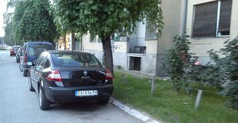

Službeni auto JKP "Čačak" van radnog vremena parkiran ispred stana direktora Stevanovića
I na kraju, oba pomenuta direktora, kadrovska rešenja poverenika Aleksandra Radojevića imaju nešto zajedničko, što ih kao direktore povezuje. To je običaj i navika da službeni automobil koriste i van radnog vremena i službenih potreba. Tako se oba automobila mogu videti pred njihovim kućnim adresama, a još češće ispred čačanskih kafana i bircuza. I ne samo čačanskih.

